#include <iostream>

#include <string>

#include <cstdlib>

using namespace std;

//4.10

void q10(string s)

{

string rs;

for(int i=s.length()-1;i>=0;--i)

rs+=s.at(i);

s=rs;

cout << s << endl;

}

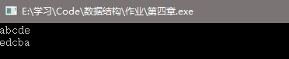

//4.11

void q11(string s,string t)

{

string r;

int n=0;

int\* index=(int\*)calloc(s.length(),sizeof(int)); //储存位置

for(int i=0;i<s.length();++i)

{

if(r.find(s.at(i))!=(-1)) //判断是否重复

continue;

bool b=true;

for(int j=0;j<t.length();++j)

if(s.at(i)==t.at(j))

{

b=false; break;

}

if(b)

{

r+=s.at(i);

index[n++]=i+1;

}

}

cout << r <<endl;

for(int i=0;i<r.length();++i)

cout << r.at(i) << " " << index[i] << endl;

free(index);

}

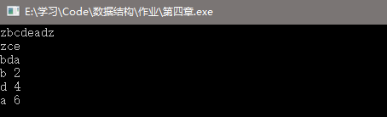

//4.13

int\* Next(string t)

{

if(t.length()<1) return NULL;

int\* next=(int\*)calloc(t.length()+1,sizeof(int));

int j=1,k=0;

next[1]=0;

while(j<t.length())

{

if(k==0 || t.at(j-1)==t.at(k-1))

{

++j; ++k; next[j]=k;

}

else k=next[k];

}

return next;

}

int KMP(string s,string t) //返回匹配时所在位置

{

int i=1,j=1;

int\* next=Next(t);

while(i<=s.length() && j<=t.length())

{

if(j==0 || s.at(i-1)==t.at(j-1))

{

++i; ++j;

}

else j=next[j];

}

free(next);

if(j>t.length()) return i-j;

else return -1;

}

void q13(string s,string t)

{

if(s.length()<t.length())

{

cout << s << endl; return;

}

int n;

while((n=KMP(s,t))!=-1)

s.erase(n,t.length());

cout << s << endl;

}

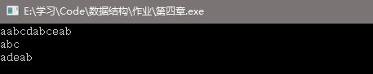

int main()

{

string s1,s2;

cin >> s1 >> s2;

// q10(s);

// q11(s1,s2);

// q13(s1,s2);

return 0;

}